報道関係者各位
プレスリリース 2026 年10 月 8日
しらかわるーむ
熊本の乗換と観光をひとつにする無料アプリ「くまモビ」
11月13日までクラウドファンディング実施中
～二度の熊本地震を経験した個人開発者が、観光客を呼び戻すために～

熊本県でスマートフォンアプリの開発・運営を行うしらかわるーむ(所在地：熊本県、代表：白川 秋)は、熊本の乗換案内と観光情報をひとつにした無料アプリ「くまモビ」(Android版)の運営継続と機能拡充に向けて、クラウドファンディングサイト「CAMPFIRE」の社会貢献型プログラム「CAMPFIRE for Social Good」にて、2026年10月5日(月)よりクラウドファンディングを実施しています。募集期間は2026年11月13日(金)まで、目標金額は25万円です。

令和8年熊本地震の影響で一部区間が運休・バス代行となっていた鉄道も、10月に入りJR鹿児島本線 宇土～八代間、肥薩おれんじ鉄道の全線と、相次いで運転を再開します。くまモビでも再開後のダイヤへの対応を進めており、秋の行楽シーズンに熊本を訪れる方の移動を、乗換と観光の両面から支えていきます。

「くまモビ」クラウドファンディングページ(CAMPFIRE)
https://camp-fire.jp/projects/975653/view

「くまモビ」ダウンロードページ(Google Play)
https://play.google.com/store/apps/details?id=com.chieandaki.kumamobi
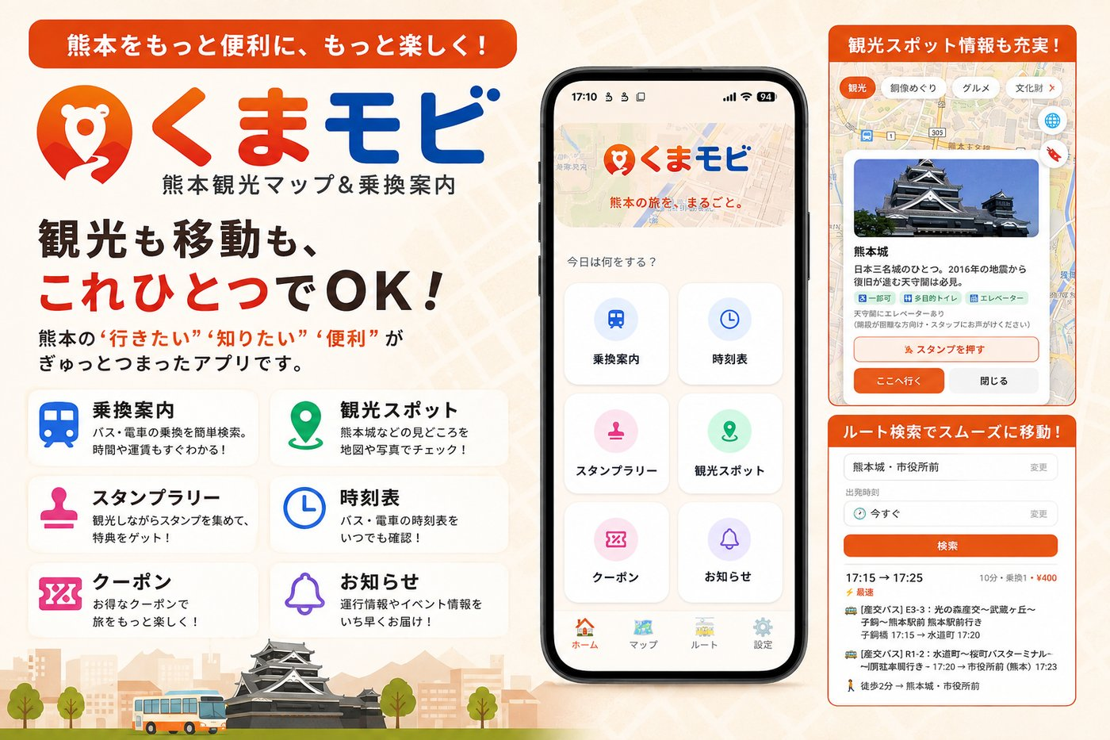
くまモビ メインビジュアル

■開発背景
令和8年熊本地震以降、熊本では観光客の足が遠のき、観光と地域交通の回復が大きな課題となっています。開発者の白川は首都圏出身で熊本に暮らして17年、平成28年と令和8年、二度の熊本地震を経験した被災者の一人です。
くまモビの原点は、「熊本の交通は放射状に発展しているから、横の移動が大変」という妻の一言でした。約15年前から温めてきたこの構想を、AI開発ツールの進化によって個人でも形にできるようになり、2026年6月に本格的な開発を開始。同年9月にGoogle Playで正式公開しました。
観光客が戻れば、まちのお店も交通も元気を取り戻す。大きな支援はできなくても、アプリ開発なら自分にもできる——その思いから、移動の不安を取り除き、観光情報とセットで届けるアプリとしてくまモビを育てています。

■特徴
＊熊本県内のバス・電車・鉄道をまとめて乗換検索
熊本市電、熊本電鉄、県内の路線バス各社に加え、JR九州(鹿児島本線・豊肥本線・三角線)、南阿蘇鉄道、肥薩おれんじ鉄道などの時刻表データを統合し、乗換経路・運賃・所要時間を表示します。路線バスのリアルタイム運行情報(遅延表示)にも対応。経路探索の仕組みは開発者が独自に構築しました。

＊観光スポットと39のモデルコース
熊本城、水前寺成趣園、阿蘇、天草など県内各地の観光スポットを、バリアフリー情報つきで紹介。気になったスポットからそのままルート検索ができます。熊本市内の城下町散策から、阿蘇・山鹿・人吉・天草まで、公共交通でめぐる39のモデルコースも収録しています。

＊無料で楽しめるデジタルスタンプラリー
観光スポットの近く(150m以内)に行くとスタンプが押せる、位置情報連動のスタンプラリーを搭載。季節で背景が変わるスタンプ帳を集めながら、熊本の各地を歩いてめぐる楽しみを提供します。

＊4言語対応とオフライン地図で、海外からの旅行者にも
日本語・英語・繁体字中国語・タイ語の4言語に対応。地図を事前にダウンロードしておけば電波の届きにくい場所でも使えるため、台湾やタイなどから訪れる個人旅行者の熊本観光も支えます。

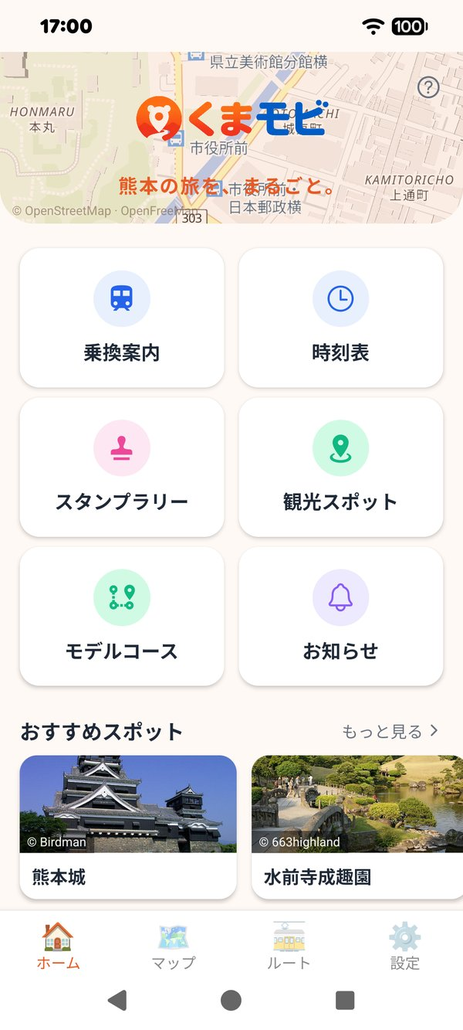  ホーム画面 | 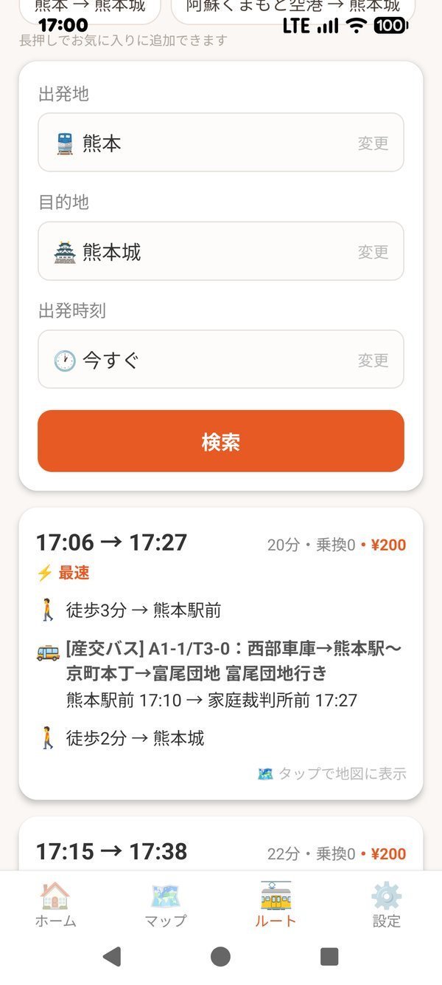  乗換案内(熊本駅→熊本城) | 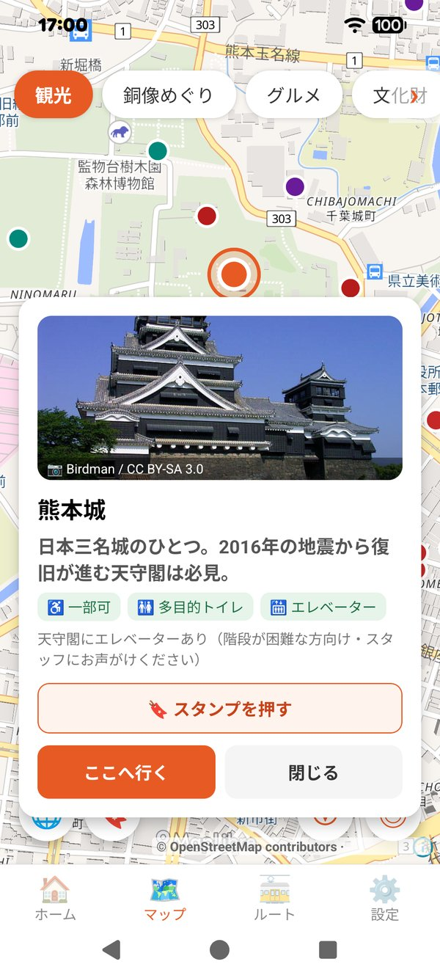  観光スポット詳細(バリアフリー情報つき)
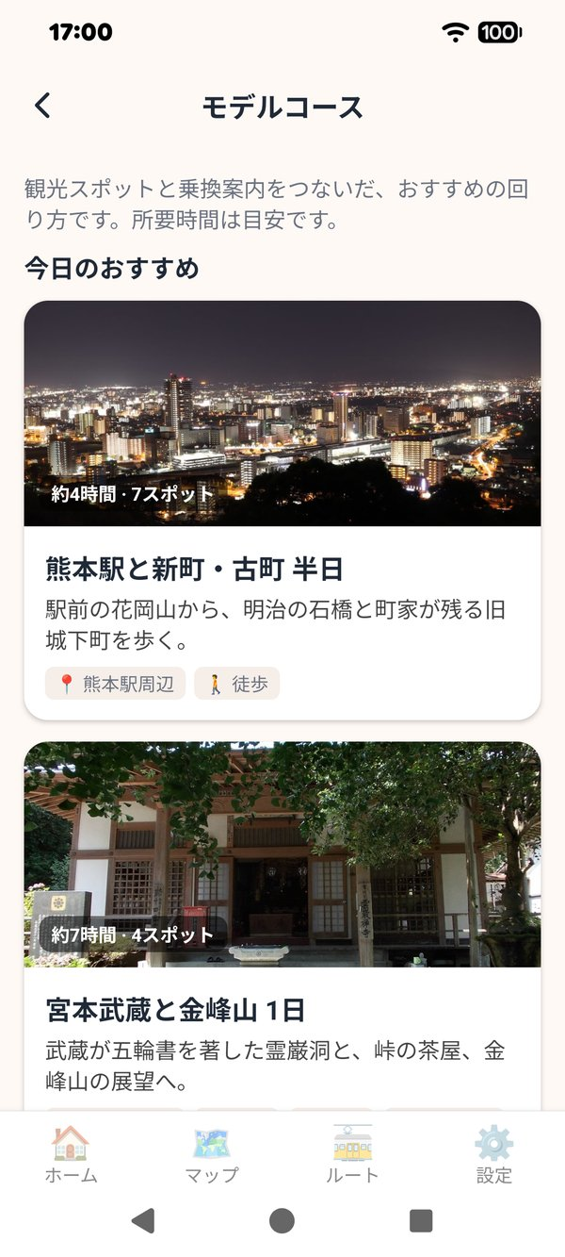  39のモデルコース | 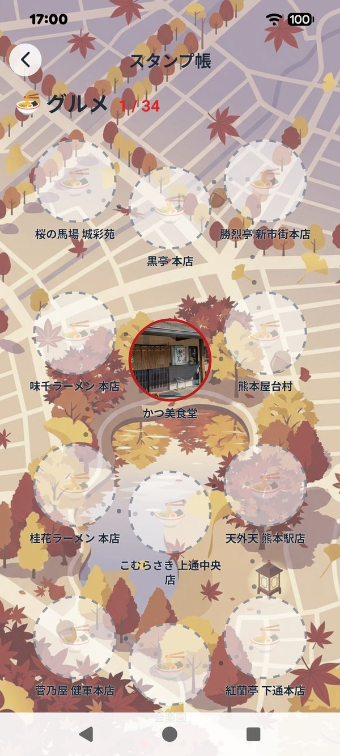  季節で変わるスタンプ帳 | 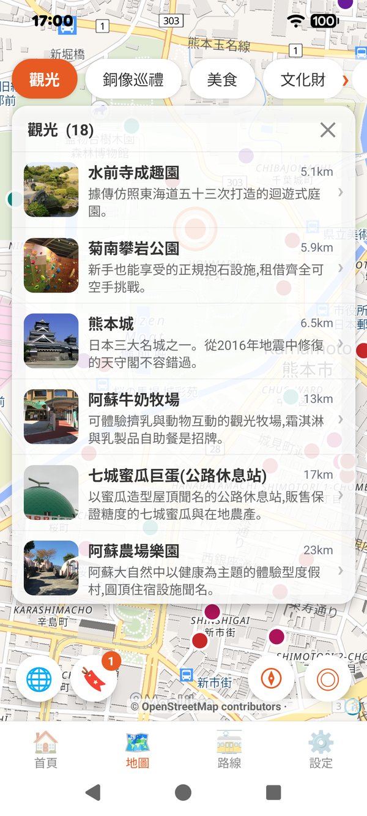  多言語対応(繁体字中国語表示)

■リターンについて
500円：ワンコイン応援コース
感謝のメールに加え、ご希望の方はアプリ内クレジット(サポーター一覧)にお名前(ニックネーム可)を掲載します。
5,000円：熊本を推すコース
感謝のメール、オリジナルスマホ壁紙、支援者限定の開発レポート、アプリ内クレジットへのお名前掲載に加え、くまモビオリジナルステッカーを郵送でお届けします。県外から熊本を応援したい方におすすめです。
10,000円：【店舗・施設向け】協賛コースA
熊本の観光復興を一緒に盛り上げてくださる県内の店舗・観光施設・宿泊施設の方へ、ご協賛への感謝として、くまモビの地図上で協賛店舗・施設としてご紹介します(店名・写真・紹介文、掲載開始から1年間)。
50,000円：【店舗・企業向け】スポンサー協賛コース
地図・クーポンでのご紹介に加え、アプリ内クレジットとプロジェクト活動報告に、スポンサーとしてロゴ・お名前を掲載します(1年間)。

※このほか1,000円・3,000円・30,000円・100,000円(限定3名)のコースがあります。詳細はプロジェクトページをご覧ください。
※本プロジェクトは「CAMPFIRE for Social Good」での実施のため、プロジェクトオーナー側の手数料負担はなく、ご支援はアプリの運営・更新に充てられます。

■プロジェクト概要
プロジェクト名 ：震災後の熊本に観光客を呼び戻したい。観光×乗換アプリ「くまモビ」を育てる挑戦
掲載 ：CAMPFIRE for Social Good
期間 ：2026年10月5日(月)10:00～2026年11月13日(金)23:59
目標金額 ：250,000円(All-in方式)
資金の使途 ：アプリの開発・更新環境の維持費(バス・電車の時刻表改定への対応、観光スポット・バリアフリー情報の更新、4言語対応の維持、不具合修正と機能改善)、リターン製作費ほか。目標を超えたご支援は、iOS版の開発体制強化と対応エリアの拡大に充てます。
URL ：https://camp-fire.jp/projects/975653/view

＜アプリ概要＞
アプリ名 ：くまモビ(「くまもとモビリティー」の略)
対応OS ：Android(iOS版はクラウドファンディングの結果をふまえて検討)
料金 ：無料(すべての機能を無料で利用可能)
対応言語 ：日本語、英語、繁体字中国語、タイ語
主な機能 ：乗換案内・時刻表(運賃表示つき)、路線バスのリアルタイム運行情報、観光スポット案内(バリアフリー情報つき)、39のモデルコース、位置情報連動のスタンプラリー、オフライン地図
対応エリア ：熊本県内全域(鉄道は一部県外区間を含む)
ダウンロード ：https://play.google.com/store/apps/details?id=com.chieandaki.kumamobi

■事業者概要
屋号 ：しらかわるーむ
代表者 ：白川 秋
所在地 ：熊本県
事業内容 ：スマートフォンアプリの企画・開発・運営、技術ブログの運営
URL ：https://shirakawaroom.com/

【本件に関するお客様からのお問い合わせ先】
しらかわるーむ（くまモビ）
MAIL：info@shirakawaroom.com

【本プレスリリースに関するお問い合わせ先】
しらかわるーむ
担当：白川 秋
MAIL：info@shirakawaroom.com

